ICS 35.200
L 65

DB36
江西省地方标准
DB36/T XXXX—XXXX

统一支付对接平台对接规范
Unified Payment Docking Platform Docking Specification
for Government Service Portal

XXXXX发布
XXXXXXX实施
江西省质量技术监督局 发布

目 录
目 录 I
前 言 III
引 言 IV
统一支付对接平台对接规范 5
1 范围 5
2 规范性引用文件 5
3 术语 5
4 统一支付对接平台系统 7
5 业务流程 10
附 录 A 系统接口说明 15
1 统一支付对接平台接口规范 15
2 统一支付对接平台接口说明 - 商户模式 16
3 统一支付对接平台接口说明 – 非税业务模式 27
附 录 B 签名机制 36
1 流程描述 36
2 示例 36
3 签名 36
附 录 C JSON 说明 40
附 录 D 响应失败数据 34
附 录 E 缴款渠道一览表 35

前 言
本标准按照GB/T 1.1-2009 《标准化工作导则 第1部分：标准的结构和编写》的规定编写。
本标准由江西省发展和改革委员会提出并归口。
本标准主要起草单位：江西省信息中心。
本标准主要起草人：金俊平、吴俐、孙杨、李新华、黄振、王云翔、侯文刚、胡坚勇、龚松、占晓华。

引 言
根据《江西省人民政府办公厅关于在全省推行“三单一网”工作的通知》（赣府厅字〔2015〕10号）、《江西省人民政府办公厅关于转发省发改委江西省网上审批系统建设工作方案的通知》（赣府厅发〔2014〕28号）要求，为进一步明确全省政务服务网项目建设工作，科学、规范地指导全省各市、县（区）政务服务网分厅及相关系统建设，特制定此规范。
本规范是规定了江西政务服务网市、县（区）政务服务网分厅对接江西省政务服务统一支付对接平台要求和数据接口标准规范。

统一支付对接平台对接规范
- 范围
本标准规定了江西省政务服务统一支付对接平台（以下简称统一支付平台）建设技术标准编制的基本原则、标准体系、标准制（修）定、持续改进与推广应用的要求。
本标准适用于指导各级（市、县区）政务服务系统建设工作的规划、制定、修订、应用与管理等工作。
- 规范性引用文件
下列文件对于本文件的应用是必不可少的。分时注明日期的引用文件，仅注明日期的版本适用于本文件。凡是不注明日期的引用文件，其最新版本适用于本文件。
《“互联网+政务服务”技术体系建设指南》(国办函〔2016〕108号)

- 术语
下列术语和定义适用于本文件。

  - UTF-8
UNICODE的一种变长字符编码，又称万国码，用在网页上可以在同一页面显示中文简体、繁体及其它语言(如日文、韩文)。

  - XML Schema
文件描述了XML文档的结构，它的作用是定义一份XML文档的合法组件群。

  - Structural Data
即行数据,存储在数据库里,可以用二维表结构来逻辑表达实现的数据。

  - Unstructural Data
不方便用数据库二维逻辑表来表现的数据称为非结构化数据,包括所有格式的办公文档、文本、图片、XML、HTML、各类报表、图像和音频/视频信息等等。

  - Web Service
又称XML Web Service， Web Service是一种可以接收从Internet或者Internet上的其它系统中传递过来的请求，轻量级的独立的通讯技术。即通过SOAP在Web上提供的软件服务，使用WSDL文件进行说明，并通过UDDI进行注册。
  - XML
扩展型可标记语言，面向短期的临时数据处理、面向万维网络，是SOAP的基础。
  - WSDL
全称Web Services Description Language， WSDL 文件是一个 XML 文档，用于说明一组 SOAP 消息以及如何交换这些消息，大多数情况下由软件自动生成和使用。
  - REST
REST 描述了一个架构样式的互联系统（如 Web 应用程序）。REST 约束条件作为一个整体应用时，将生成一个简单、可扩展、有效、安全、可靠的架构。由于它简便、轻量级以及通过 HTTP 直接传输数据的特性，RESTFul Web 服务成为基于 SOAP 服务的一个最有前途的替代方案。用于Web服务和动态Web应用程序的多层架构可以实现可重用性、简单性、可扩展性和组件可响应性的清晰分离。

- 统一支付对接平台系统
  - 总体构架
江西省政务服务统一支付对接平台主要由设备接入层、前台交互层、支付交易层、后台管理层、辅助服务、客户服务、短信服务、信息数据层、基础设施层、统一安全保障体系和统一数据交换机制组成，全省集中式部署和存储，其总体框架如下图所示：
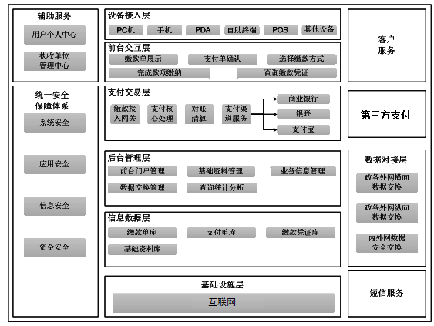
图1 江西省政务服务统一支付对接平台逻辑架构图
  - 服务组织结构
江西省政务服务统一支付对接平台主要用于支付交易、缴费配置管理、资金安全监控、数据分析等，按照系统建设目标规划，根据对江西省政务服务统一支付对接平台的业务和功能需求进行梳理和分析，结合未来业务的拓展需要，业务功能包括电子缴费统一网关、缴费人服务子系统、收款单位服务子系统、后台管理子系统、资金安全监控子系统、数据分析子系统、客户服务子系统等7大业务功能。
本系统规划功能结构如图1所示：

江西省政务服务统一支付对接平台
江西省政务服务网
江西省网上审批系统
电子缴费
统一网关

统一

资金安全
监控子 系统
数据分析
子系统
客服服务
子系统
后台管理
子系统
缴费人缴款
服务子系统
收款单位
服务子系统
非税收入收缴管理系统
非税收入收缴管理系统-清分子系统

代收机构交易系统
网银支付系统
第三方支付系统
银联网上支付系统
手机支付系统
图2 江西省政务服务统一支付对接平台系统架构
  - 服务交互图
缴费平台和地方非税系统间，在交互财政非税收入收缴业务相关电子信息（电子凭证）时的服务交互流程如下，包括应用间的数据流、交互处理原则等
图3 统一支付平台系统交互图

  - 建设方式
本平台系统采用省级平台统一部署、地市级平台各组成系统对接省级平台的建设方式。
- 业务流程

商户模式
此模式中，商户系统指代面向缴款人提供业务服务，并使用订单作为数据基础与统一支付平台进行缴款数据交互的系统。商户模式中，商户系统无法获取到每一笔订单的缴款书信息，只能获取到统一支付对接平台封装好的订单信息。

网上缴费业务流程

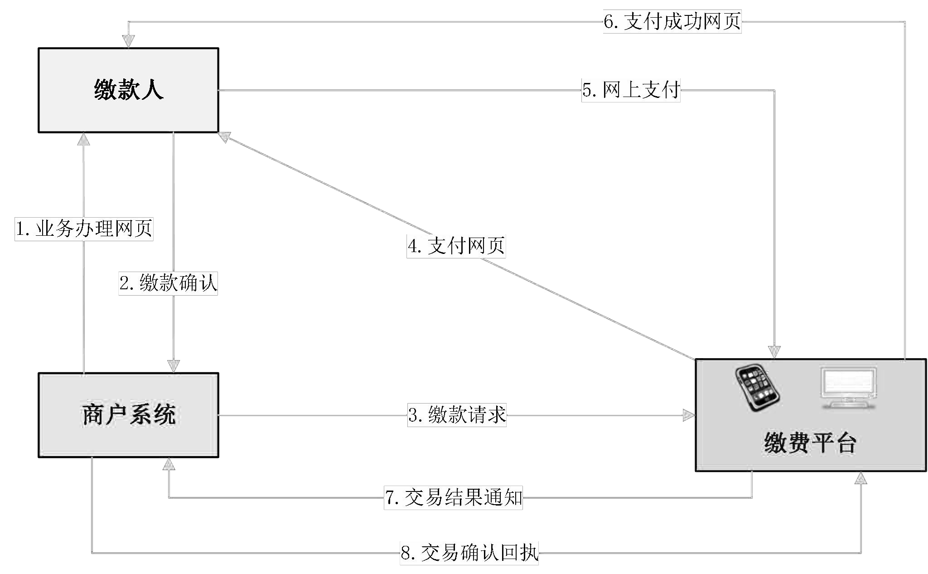
图4 网上缴费业务流程
网上缴费流程步骤说明：
1) 缴款人登录商户系统，选择要办理的业务；
2) 缴款人填写相关业务材料信息，商户系统将自动生成缴款信息，缴款人确认缴款；
3) 商户系统向支付平台发送缴款请求申请，支付平台对缴费信息进行验证；
4) 支付平台对缴费信息验证通过后展示支付页面给缴款人，若验证不通过，返回错误信息页面并结束本流程；
5) 缴款人选择支付方式、支付银行等，确认后；支付平台将调用银行网银系统，由缴款人在银行网银端完成支付；
6) 缴款人支付完成后，支付平台将展示支付成功网页提示缴款人，缴款人可根据网页上的提示信息继续后续业务办理；
7) 同时支付平台将在缴款人支付完成后通知商户系统交易结果；
8) 商户系统在收到支付平台的交易结果通知时，应将交易处理结果的回执通知 给支付平台。

日终对账
日终时，商户系统与支付平台必须进行流水核对，商户系统从支付平台下载 缴费订单结算明细逐笔进行核对。
图5 日终对账流程
流程说明：
（1）支付平台向代收机构发起日终结算数据对账查询请求，代收机构验证请求 通过后，根据结算的情况返回相应的对账单数据，支付平台根据返回的对账单数据对 缴款订单进行核对处理;
（2）支付平台与代收机构日终结算成功后，支付平台向财政非税票据系统发起 日终缴款确认信息对账，财政非税票据根据收到的日终确认信息，对缴款书进行逐个 核对与缴款确认处理，以保障数据的一致性；
（3）在支付平台日终结算数据对账成功后，业务系统向支付平台发起结算单查 询，支付平台在收到请求时，根据结算的情况返回结算单数据，以实现业务系统能够 对每笔缴款书进行缴款确认，以保证双方交易数据的一致性。
（4）代收机构根据日终结算的结算资金划转至指定账户后，将所产生的资金入 账流水信息提供给支付平台，支付平台将根据该入账流水信息进行资金到账处理；
（5）支付平台在资金到账处理成功后，支付平台向财政非税票据系统发起日终 缴款资金到账对账，财政非税票据根据收到的日终资金到账对账进行资金到账处理， 以保证资金流与数据流一致性，方可实现后续资金清分处理。
（6）特别说明：资金到账流水的流水号需与现有通知非税系统的流水号保持一致。

非税业务模式
非税业务模式主要面向于江西省 “互联网+政务服务”平台系统，提供符合江西省财政厅文件《财政业务基础数据规范（2.0版）》的一整套流程化的支付交付服务。

网上缴费业务流程
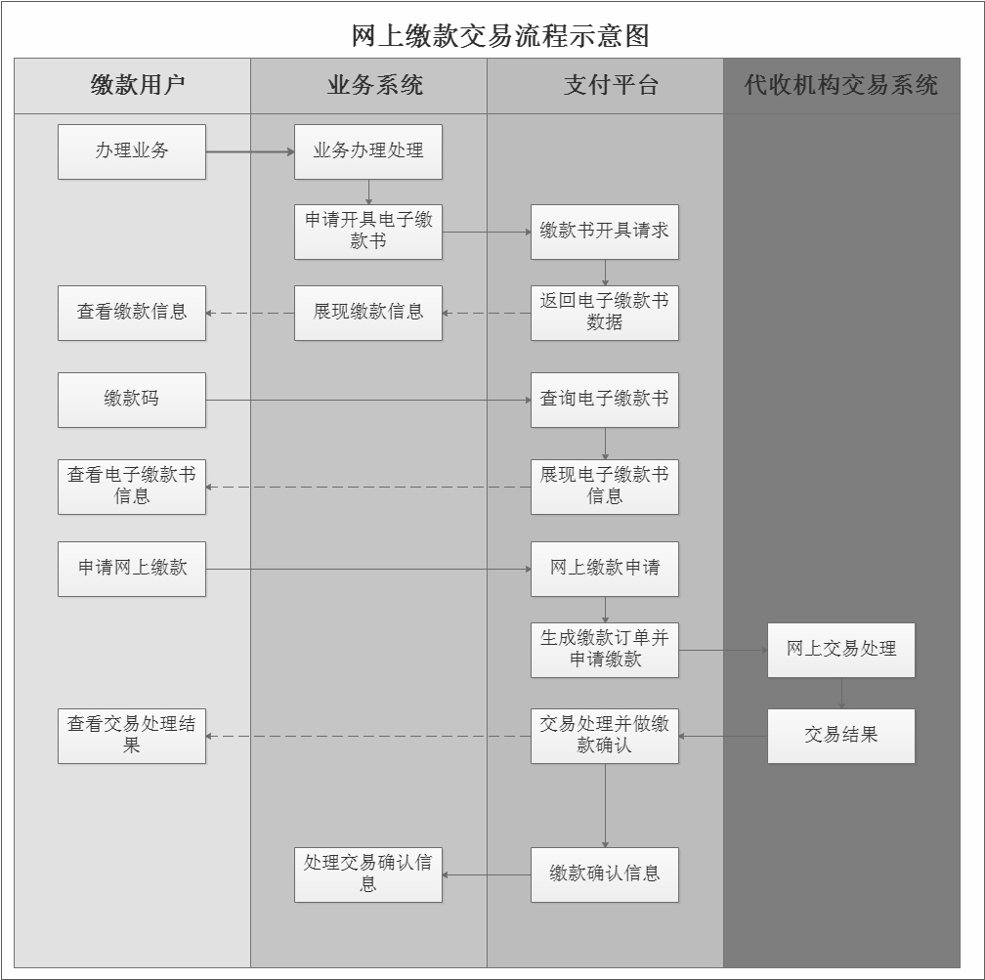

图6 网上缴费业务流程
网上缴费流程步骤说明:

1) 缴款用户登录业务系统，选择要办理的业务；
2) 在业务需缴款时，业务系统向支付平台发送申请开具电子缴款书，支付平台对缴费信息 进行验证，通过验证后返回缴款书信息给业务系统；并由业务系统展现缴款信息供缴款 用户查看；
3) 缴款用户根据缴款书信息登录支付平台查看缴款书信息，待核对信息无误后，可申请网 上缴款，缴款平台将根据用户的请求生成缴款订单信息并申请代收机构进行网上支付请求，缴款用户通过代收机构的交易系统操作完成支付交易处理；代收机构在收到交易成 功结果后通知支付平台交易结果，由支付平台处理交易结果；
4) 支付平台在处理交易结果成功后，支付平台将返回相应缴费成功提示；
5) 同时支付平台将在缴款人支付完成后通知业务系统缴款书缴款结果；业务系统对交易结 果信息进行数据处理。

日终对账

日终时，业务系统与支付平台必须进行流水核对，业务系统从支付平台下载缴费书结算 明细逐笔进行核对。请参考本文“6.1.2 日终对账”。

系统接口说明
- 统一支付对接平台接口规范

数据交互协议
本接口规范中所有服务接口的数据交互方式，均采用 HTTP 协议，并以 POST 请求方式提交。

接口服务地址
请各单位向江西省信息中心申请接口服务的IP地址与端口。根据IP地址与端口与特定字符串拼接后，江西省统一支付对接平台提供的接口服务地址如下：
http://IP地址:端口/JNS/jns/entpaybusmgr/uniformResAllocation.do

请求报文规范
表1 请求报文规范

参数中文名 | 参数名 | 类型定义 | 强制 | 签名  参数 | 说明
接入标识符 | merapp | Str(MAX 30) | 是 | 是 | 由支付平台提供
接口版本号 | version | Str(MAX 10) | 是 | 是 | 由支付平台提供
终端类型 | device | Str(MAX 10) | 是 | 是 | 终端设备类型；  1：桌面电脑 2:手机 3:自助机
交易名称 | tranName | Str(MAX 100) | 是 | 是 | 由支付平台提供
请求数据 | reqData | Str 不限定 | 是 | 是 | 请 求 数 据 报 文 ， json 格 式 并 采 用base64 编码，详见《附录C JSON说明》
签名 | sign | Str 不限定 | 是 | 否 | RSA 签名，详见《附录B 签名机制》
字符集 | charset | Str(MAX 10) | 否 | 否 | 默认：UTF-8;请求参数的编码字符集，  仅支持 UTF-8/GBK

返回格式规范
请求返回采用 Json 格式;

表2 请求返回采用 Json格式

属性中文名 | 属性名 | 类型定义 | 强制 | 签名  参数 | 说明
响应码 | respCode | Str(MAX 10) | 是 | 是 | 000：响应成功  999：响应失败
响应数据 | respData | Str(不限) | 是 | 是 | 响 应 数 据 报 文 ， json 格 式 并 采 用 base64 编码，详见《附录C JSON说明》； 其中，响应失败数据请查阅《附录 D 响应失败数据》
签名 | sign | Str 不限定 | 是 | 否 | RSA 签名，详见《附录B 签名机制》
字符集 | charset | Str(MAX 10) | 否 | 否 | 默认：UTF-8;请求参数的编码字符集，  仅支持 UTF-8/GBK

- 统一支付对接平台接口说明 - 商户模式

缴款请求接口(商户系统-->支付平台)

描述
缴款人在商户系统中填写完相关业务资料，确认无误后，商户系统生成相应 的缴款信息，调用缴款请求接口，支付平台将返回支付页面给缴款人。

交易名称
缴款请求：payOrder

请求数据(reqData)
表3 请求数据

参数中文名 | 参数名 | 类型定义 |  | 强制 | 说明
应用名称 | appName | Str(MAX 30) |  | 是 | 由支付平台提供
应用版本 | appVersion | Str(MAX 15) |  | 是 | 由支付平台提供
订单号 | ordNo | Str(MAX | 30) | 是 | 本商户必须唯一
订单日期 | ordDate | Str(8) |  | 是 | 格式：yyyyMMdd
订单总金额 | amount | NUMBER(16,2) |  | 是 | 格式：0.00
跳转地址 | redirectUrl | Str(MAX | 200) | 否 | 页面跳转地址
通知地址 | notifyUrl | Str(MAX | 200) | 否 | 服务通知地址
子订单数量 | quantity | NUMBER(16,0) |  | 是
通用参数 | commpara | Str(MAX | 200) | 否 | 支付平台不做处理，当缴费成功 后，在支付结果通知时，以通知参数转发给商户系统
付款人 | payerName | Str(MAX | 80) | 是
付款人手机号 | phone | Str(11) |  | 是
备注 1 | remark1 | Str(MAX | 200) | 否
备注 2 | remark2 | Str(MAX | 200) | 否
备注 3 | remark3 | Str(MAX | 200) | 否
缴款信息 | feeData | Str(不限) |  | 是 | json 格式
请求时间 | reqTime | Str(MAX | 17) | 是 | 格式：yyyyMMddHHmmss

缴款信息（feeData）参数说明： (可具有多个缴款信息)

表4 缴款信息

参数中文名 | 参数名 | 类型定义 | 强制 | 说明
缴款识别码 | payCode | Str(MAX 32) | 是 | 同一订单业务缴款明细唯一
电子票据类型 | eBillCode | Str(MAX 30) | 是
单位唯一码 | orgUnicode | Str(MAX 30) | 是
金额合计 | sum | NUMBER(16,2) | 是
缴款人 | payMan | Str(MAX 200) | 否 | 未 指 定 缴 款 人 时 ， 为 付 款 人(payerName)
备注 1 | note1 | Str(MAX 200) | 否
备注 2 | note2 | Str(MAX 200) | 否
收入明细项目 | chrgDetail | Str(不限) | 是 | json 格式

收入明细项目（chrgDetail）参数说明： (可具有多个收入明细项)

表5 收入明细项目

参数中文名 | 参数名 | 类型定义 | 强制 | 说明
收入项目码 | itemUnicode | Str(max 15) | 是
计量单位 | unit | Str(max 20) | 是
执收标准 | standard | NUMBER(16,2) | 是
执收数量 | amount | NUMBER(16,0) | 是
执收金额 | payment | NUMBER(16,2) | 是

接口返回
支付平台接收到支付请求后，根据终端设备类型（5.3 请求报文规范），返回对应的数据形式。共有“桌面电脑终端”，“手机终端”，“自助机终端”，“条码付终端” 四种设备类型。

桌面电脑终端
发送桌面电脑终端订单请求数据后，跳转到PC电脑的网页版页面，返回数据：

表6 桌面电脑终端

属性中文名 | 属性名 | 类型定义 | 强制 | 说明
处理码 | code | Str(MAX 10) | 是 | 000:处理正常 其他为处理失败
处理详情信息 | message | Str(MAX 200) | 是
请求 url | requrl | Str(MAX 100) | 否 | code=000 时，必有值，支付跳转的 html5 的 url

手机终端
发送手机终端订单请求数据后，跳转到手机终端的页面，手机终端返回数据(respData)：

表7 手机终端

属性中文名 | 属性名 | 类型定义 | 强制 | 说明
处理码 | code | Str(MAX 10) | 是 | 000:处理正常 其他为处理失败
处理详情信息 | message | Str(MAX 200) | 是
请求 url | requrl | Str(MAX 100) | 否 | code=000 时，必有值，支付跳转的 html5 的 url

注：手机终端在请求支付时，在处理正常(code=000)的情况下，需根据返回的请求 url(requrl)值，完成请求支付跳转的操作。

自助机终端
自助机终端返回数据(respData)：
表8 自助机终端

属性中文名 | 属性名 | 类型定义 | 强制 | 说明
处理码 | code | Str(MAX 10) | 是 | 000:处理正常  其他为处理失败
处理详情信息 | message | Str(MAX 200) | 是
返回订单信息 | ordData | Str(不限) | 否 | code=000 时，必有值，Json 对象

返回订单信息(ordData)：
表9 返回订单信息

属性中文名 | 属性名 | 类型定义 | 强制 | 说明
订单号 | ordNo | Str(MAX 20) | 是
订单日期 | ordDate | Str(8) | 是 | 格式：yyyyMMdd
订单时间 | ordTime | Str(6) | 是 | 格式：HHmmss
平台流水号 | platformNo | Str(MAX 30) | 是
订单总金额 | amount | NUMBER(16,2) | 是
缴款人 | payMan | List<String> | 是 | Json 数组
支付渠道列表 | payChannel | Str(不限) | 否 | Json 对象列表

支付渠道(payChannel)：
表10 支付渠道

属性中文名 | 属性名 | 类型定义 | 强制 | 说明
渠道编码 | channelCode | Str(MAX 20) | 是
渠道名称 | channelName | Str(MAX 80) | 是
渠道描述 | description | Str(MAX 300) | 否

条码付终端
条码付终端返回数据(respData)：
表11 条码付终端返回数据

属性中文名 | 属性名 | 类型定义 | 强制 | 说明
处理码 | code | Str(MAX 10) | 是 | 000:处理正常 其他为处理失败
处理详情信息 | message | Str(MAX 200) | 是
返回订单信息 | ordData | Str(不限) | 否 | code=000 时，必有值，Json 对象

返回订单信息(ordData)：
表12 返回订单信息

属性中文名 | 属性名 | 类型定义 | 强制 | 说明
订单号 | ordNo | Str(MAX 20) | 是
订单日期 | ordDate | Str(8) | 是 | 格式：yyyyMMdd
订单时间 | ordTime | Str(6) | 是 | 格式：HHmmss
平台流水号 | platformNo | Str(MAX 30) | 是
订单总金额 | amount | NUMBER(16,2) | 是
缴款人列表 | payMan | List<String> | 是 | Json 对象列表
支付渠道列表 | payChannel | Str(不限) | 否 | Json 对象列表

支付渠道(payChannel)：
表13 支付渠道

属性中文名 | 属性名 | 类型定义 | 强制 | 说明
渠道编码 | channelCode | Str(MAX 20) | 是
渠道名称 | channelName | Str(MAX 80) | 是
渠道描述 | description | Str(MAX 300) | 否

条码支付接口(商户系统-->支付平台)

描述
条码支付为窗口工作人员使用扫码设备（如:手持条码扫描枪、平台式扫描平 台、二维码扫描器等）主动扫描缴款人的付款码，或手动输入缴款人付款码的方 式进行支付扣款请求。

交易名称
条码支付：reqCodePay。

请求数据(reqData)
表14 请求数据

参数中文名 | 参数名 | 类型定义 | 强制 | 说明
订单号 | ordNo | Str(MAX 20) | 是
订单日期 | ordDate | Str(8) | 是 | 格式为：yyyyMMdd
平台流水号 | platformNo | Str(MAX 30) | 是
渠道编码 | channelCode | Str(MAX 20) | 是
付款码 | payCode | Str(MAX 128) | 是

返回数据(respData)
表15 返回数据

属性中文名 | 属性名 | 类型定义 | 强制 | 说明
订单号 | ordNo | Str(MAX 20) | 是
订单日期 | ordDate | Str(8) | 是 | 格式为：yyyyMMdd
订单总金额 | amount | NUMBER(16,2) | 是 | 格式：0.00
交易状态 | tranStatus | Str(1) | 是 | 1:交易成功 2:交易失败 3:待确认
平台流水号 | platformNo | Str(MAX 30) | 是
交易流水号 | tranBankNo | Str(MAX 30) | 否
交易日期 | tranDate | Str(MAX 8) | 否 | 格式为：yyyyMMdd
交易时间 | tranTime | Str(MAX 6) | 否 | 格式为：HHmmss
通用参数 | commpara | Str(MAX 200) | 否

交易结果页面跳转接口(支付平台-->商户系统)

描述
支付成功后，支付平台生成支付结果信息，以页面跳转的方式，将支付结果信息用 URL 参数，跳转商户系统的页面（页面 url 由缴款请求接口中跳转地址 (redirectUrl)参数指定，若未指定则从该商户的基础配置信息中获取跳转地址）， 以便于商户系统可以做下一步处理。

交易名称
交易结果跳转服务：notifyOrder

请求数据(reqData)
表16 请求数据

参数中文名 | 参数名 | 类型定义 | 强制 | 说明
订单号 | ordNo | Str(MAX 20) | 是
订单日期 | ordDate | Str(8) | 是 | 格式为：yyyyMMdd
订单总金额 | amount | NUMBER(16,2) | 是 | 格式：0.00
交易状态 | tranStatus | Str(1) | 是 | 1:交易成功
平台流水号 | platformNo | Str(MAX 30) | 是
交易流水号 | tranBankNo | Str(MAX 30) | 是
交易日期 | tranDate | Str(MAX 8) | 是 | 格式为：yyyyMMdd
交易时间 | tranTime | Str(MAX 6) | 是 | 格式为：HHmmss
通用参数 | commpara | Str(MAX 200) | 否

服务地址
服务地址均采用缴款请求接口的参数地址优先，商户配置信息次之的处理方式；即，若缴款请求时，如果未填写跳转地址(redirectUrl)，则从该商户的基础配 置信息中获取跳转地址，否则直接使用跳转地址进行页面跳转。

交易结果服务通知接口(支付平台-->商户系统)

描述
支付成功后，支付平台生成支付结果信息，以服务器通知的方式，将支付结 果信息用 URL 参数，通知商户系统（url 由缴款请求接口中通知地址[notifyUrl] 参数指定，若未指定则从该商户的基础配置信息中获取通知地址），以便于商户 系统可以做下一步处理。

交易名称
交易结果通知服务：notifyOrderPost

请求数据(reqData)
表17 请求数据

参数中文名 | 参数名 | 类型定义 | 强制 | 说明
订单号 | ordNo | Str(MAX 20) | 是
订单日期 | ordDate | Str(8) | 是 | 格式为：yyyyMMdd
订单总金额 | amount | NUMBER(16,2) | 是 | 格式：0.00
交易状态 | tranStatus | Str(1) | 是 | 1:交易成功
平台流水号 | platformNo | Str(MAX 30) | 是
交易流水号 | tranBankNo | Str(MAX 30) | 是
交易日期 | tranDate | Str(MAX 8) | 是 | 格式为：yyyyMMdd
交易时间 | tranTime | Str(MAX 6) | 是 | 格式为：HHmmss
通用参数 | commpara | Str(MAX 200) | 否

返回数据(respData)
表18 返回数据

属性中文名 | 属性名 | 类型定义 | 强制 | 说明
订单号 | ordNo | Str(MAX 20) | 是
处理状态 | oprStatus | Str(1) | 是 | 1:处理成功 0:处理失败

服务地址
服务地址采用缴款请求接口的参数地址优先，商户配置信息次之的处理方式； 即，若缴款请求时，如果未填写通知地址(notifyUrl)，则从该商户的基础配置信 息中获取通知地址，否则直接使用通知地址进行通知交易结果。

业务约束
交易结果通知可能会有多次同时通知商户系统，商户系统须加约束以避免重复处理；商户系统应在收到通知时，须将处理结果反馈给支付平台；如果支付平台未收到商户系统反馈信息，将在 24 小时内进行多次通知。
约束：
交易成功后，支付平台使用相同的平台流水号进行交易结果通知时，商户系统须按幂等处理方式对交易结果进行处理与反馈。

缴款订单交易结果查询接口(商户系统-->支付平台)

描述
查询指定缴款订单的当前实时交易结果情况

交易名称
缴款订单交易结果查询：qryPayOrder

请求数据(reqData)
表19 请求数据

参数中文名 | 参数名 | 类型定义 | 强制 | 说明
订单号 | ordNo | Str(MAX 20) | 是
订单日期 | ordDate | Str(8) | 是 | 格式为：yyyyMMdd

返回数据(respData)
表20 返回数据

属性中文名 | 属性名 | 类型定义 | 强制 | 说明
订单号 | ordNo | Str(MAX 20) | 是
订单日期 | ordDate | Str(8) | 是 | 格式为：yyyyMMdd
订单总金额 | amount | NUMBER(16,2) | 是 | 格式：0.00
交易状态 | tranStatus | Str(1) | 是 | 1:交易成功 2:交易失败 3:待确  认
平台流水号 | platformNo | Str(MAX 30) | 是
交易流水号 | tranBankNo | Str(MAX 30) | 否
交易日期 | tranDate | Str(MAX 8) | 否 | 格式为：yyyyMMdd
交易时间 | tranTime | Str(MAX 6) | 否 | 格式为：HHmmss
通用参数 | commpara | Str(MAX 200) | 否

缴款订单结算单查询接口(商户系统-->支付平台)

描述
查询指定范围内的所有缴款订单结算数据的明细列表情况，基于商户系统与 支付平台中的缴款订单的交易结果数据须是一致的前提下，商户系统须在日终后 通过缴款订单结算单查询接口，从支付平台批量下载缴款结算明细，以逐笔核对 数据。

交易名称
缴款订单结算单查询：listStlOrder

请求数据(reqData)
表21 请求数据

参数中文名 | 参数名 | 类型定义 | 强制 | 说明
结算日期 | stlDate | Str(MAX 8) | 是 | 格式：yyyyMMdd
页码 | pageNo | NUMBER(4) | 是 | 记录的第几页数据，从 1 开始
每页记录数 | pageSize | NUMBER(4) | 是 | 每页记录数取值范围[1000,5000]

返回数据(respData)
表22 返回数据

属性中文名 | 属性名 | 类型定义 | 强制 | 说明
记录总页数 | pageCount | NUMBER(4) | 是 | 返回记录总页数
当前页码 | pageNo | NUMBER(4) | 是 | 返回当前记录页码
结算日期 | stlDate | Str(MAX 8) | 是 | 格式为：yyyyMMdd
交易信息 | feeData | Str(无限制) | 是 | 所有交易信息数据形成的 JSON 格 式明文串，并做 BASE64 编码；具体内容见下文；

交易信息（feeData）属性说明：
表23 交易信息属性

属性中文名 | 属性名 | 类型定义 | 强制 | 说明
订单号 | ordNo | Str(MAX 20) | 是
订单日期 | ordDate | Str(8) | 是 | 格式为：yyyyMMdd
订单总金额 | amount | NUMBER(16,2) | 是 | 格式：0.00
交易状态 | tranStatus | Str(1) | 是 | 1:交易成功
平台流水号 | platformNo | Str(MAX 30) | 是
交易流水号 | tranBankNo | Str(MAX 30) | 是
交易日期 | tranDate | Str(MAX 8) | 是 | 格式为：yyyyMMdd
交易时间 | tranTime | Str(MAX 6) | 是 | 格式为：HHmmss
通用参数 | commpara | Str(MAX 200) | 否

统一支付对接平台接口说明 – 非税业务模式

开具缴款书(业务系统-->支付平台)

描述
缴款人在业务系统中办理相关业务，并根据业务相关的缴费内容，在确认无误后，业务 系统生成相应的缴款信息，调用开具缴款书接口服务申请电子缴款书，支付平台将返回缴款书信息。

交易名称
开具缴款书invoice

请求数据(reqData)
表24 请求数据

参数中文名 | 参数名 | 类型定义 | 强制 | 说明
业务流水号 | busNo | Str(MAX 30) | 是 | 全局唯一
开票单位标识 | deptCode | Str(MAX 32) | 是 | 唯一标识
开票点编码 | placeCode | Str(MAX 30) | 否 | 不填写，则取默认值
电子缴款书种类编  码 | eBillCode | Str(MAX 30) | 否 | 不填写，则取默认值
时间 | ivcDateTime | Str(MAX 20) | 是 | 格式:  yyyy-MM-dd HH:mm:ss.SSS
开票人 | ivcAuthor | Str(MAX 200) | 是
缴款人 | payerName | Str(MAX 200) | 是
缴款人手机号 | payerTel | Str(MAX 11) | 是
缴款人证件号 | payerCertifica te | Str(MAX 30) | 否
合计金额 | totalAmt | NUMBER(18,2) | 是
备注 | remark | Str(MAX 200) | 否
收费项目明细 | chargeDetail | Str 不限定 | 是

项目明细项（chargeDetail）参数说明：
表25 项目明细项参数

参数中文名 | 参数名 | 类型定义 | 强制 | 说明
收费项目编码 | chargeCode | Str(max 100) | 是
收费项目名称 | chargeName | Str(max 200) | 是
计量单位 | unit | Str(max 30) | 否
收费标准 | standard | Number(16,2) | 是
数量 | count | Number(16,2) | 是
金额 | amt | Number(16,2) | 是
备注 | remark | Str(max 200) | 否

返回数据（respData）
respData 为 json 数组格式
表26 返回数据

属性中文名 | 属性名 | 类型定义 | 强制 | 说明
业务流水号 | busNo | Str(MAX 30) | 是 | 全局唯一
开票单位标识 | deptCode | Str(MAX 32) | 是 | 唯一标识，平台提供
缴款码 | epayCode | Str(MAX 30) | 是
创建时间 | createTime | Str(14) | 是

作废缴款书(业务系统-->支付平台)

描述
对于错开、误开的缴款书，或者因业务需要停止缴款服务的缴款，使用本接口服务将缴款书作废。S

交易名称
作废缴款书：invalidate

请求数据(reqData)
表27 请求数据

参数中文名 | 参数名 | 类型定义 | 强制 | 说明
开票单位标识 | deptCode | Str(MAX 32) | 是 | 唯一标识，平台提供
业务流水号 | busNo | Str(MAX 30) | 是 | 全局唯一
缴款码 | epayCode | Str(MAX 30) | 是

返回数据（respData）
表28 返回数据

属性中文名 | 属性名 | 类型定义 | 强制 | 说明
操作状态 | operateStatus | Str(1) | 是 | 0：作废失败 1：作废成功
操作结果信息 | operateMsg | Str(MAX 200) | 否

缴款书缴款确认(支付平台-->业务系统)

描述
支付成功后，支付平台生成支付结果信息，以服务器通知的方式，将缴款书缴款确认信息信息用 URL 参数，通知上级系统，以便于做下一步处理。

交易名称
缴款书缴款确认：confirm

请求数据(reqData)
表29 请求数据

参数中文名 | 参数名 | 类型定义 | 强制 | 说明
开票单位标识 | deptCode | Str(MAX 32) | 是 | 唯一标识，平台提供
业务流水号 | busNo | Str(MAX 30) | 是 | 全局唯一
缴款码 | epayCode | Str(MAX 30) | 是
缴款状态 | payStatus | Str(1) | 是 | 1 已缴款
缴款日期 | payDate | Str(8) | 是 | yyyyMMdd
缴款渠道 | payChannel | Str(MAX 30) | 是
缴款银行 | payBank | Str(MAX 32) | 是

返回数据(respData)
表30 返回数据

属性中文名 | 属性名 | 类型定义 | 强制 | 说明
接收结果编码 | receiveCode | Str(MAX 5) | 是 | 成功 00000 失败 99999
接收结果信息 | receiveMsg | Str(MAX 200) | 否 | 缴款书确认失败的错误信息

查看电子票据(业务系统-->支付平台)

描述
业务系统在需要展现电子票据时，可通过该接口服务按缴款码等参数查看电子票据

交易名称
查看电子票据：getEBill

请求数据(reqData)
表31 请求数据

参数中文名 | 参数名 | 类型定义 | 强制 | 说明
开票单位标识 | deptCode | Str(MAX 32) | 是 | 唯一标识，平台提供
业务流水号 | busNo | Str(MAX 30) | 是 | 全局唯一
缴款码 | epayCode | Str(MAX 30) | 是

返回数据(respData)
表32 返回数据

属性中文名 | 属性名 | 类型定义 | 强制 | 说明
电子票据图片数 据 | pictureData | Str 不限定 | 是 | 该值为 Base64 编码，解析时需要  Base64 解码

单张缴款书查询(业务系统-->支付平台)

描述
此系统接口，提供查询单张缴款书的详细信息与缴款状态查询服务。

交易名称
单张缴款书查询：getDetail

请求数据(reqData)
表33 请求数据

参数中文名 | 参数名 | 类型定义 | 强制 | 说明
开票单位标识 | deptCode | Str(MAX 32) | 是 | 唯一标识，平台提供
业务流水号 | busNo | Str(MAX 30) | 是 | 全局唯一
缴款码 | epayCode | Str(MAX 30) | 是

返回数据（respData）
respData 为 json 数组格式
表34 返回数据

属性中文名 | 属性名 | 类型定义 | 强制 | 说明
开票单位标识 | deptCode | Str(MAX 32) | 是 | 唯一标识，平台提供
业务流水号 | busNo | Str(MAX 30) | 是 | 全局唯一
缴款码 | epayCode | Str(MAX 30) | 是
缴款状态 | payStatus | Str(1) | 是 | 0 未缴款 1 已缴款 2 已作废
缴款日期 | payDate | Str(8) | 否 | yyyyMMdd
缴款渠道 | payChannel | Str(MAX 30) | 否
缴款银行 | payBank | Str(MAX 32) | 否

批量缴款书查询(业务系统-->支付平台)

描述
查询指定日期的已交易成功的缴款书信息。交易失败或者已作废的缴款书将不予回馈。

交易名称
批量缴款书查询：listTran

请求数据(reqData)
表35 请求数据

参数中文名 | 参数名 | 类型定义 | 强制 | 说明
缴款日期 | payDate | Str(MAX 8) | 是 | 格式：yyyyMMdd
页码 | pageNo | NUMBER(4) | 是 | 记录的第几页数据，从 1 开始
每页记录数 | pageSize | NUMBER(4) | 是 | 每页记录数取值范围[1,5000]

返回数据(respData)
表36 返回数据

属性中文名 | 属性名 | 类型定义 | 强制 | 说明
记录总页数 | pageCount | NUMBER(4) | 是 | 返回记录总页数
页码 | pageNo | NUMBER(4) | 是 | 返回当前记录页码
交易信息 | payData | 无限制 | 是 | 所有交易信息数据形成的 JSON 格  式明文串，并做 BASE64 编码；

交易信息（payData）属性说明：
表37 交易信息属性

属性中文名 | 属性名 | 类型定义 | 强制 | 说明
开票单位标识 | deptCode | Str(MAX 32) | 是 | 唯一标识，平台提供
业务流水号 | busNo | Str(MAX 30) | 是 | 全局唯一
缴款码 | epayCode | Str(MAX 30) | 是
缴款状态 | payStatus | Str(1) | 是 | 1 已缴款
缴款日期 | payDate | Str(8) | 是 | yyyyMMdd
缴款渠道 | payChannel | Str(MAX 30) | 是
缴款银行 | payBank | Str(MAX 32) | 是

缴款书交易结算单批量查询(业务系统-->支付平台)

描述
查询指定范围内的缴款书的交易结算信息。

交易名称
缴款书交易结算单批量查询：listSettle

请求数据(reqData)
表38 请求数据

参数中文名 | 参数名 | 类型定义 | 强制 | 说明
结算日期 | stlDate | Str(MAX 8) | 是 | 格式：yyyyMMdd
页码 | pageNo | NUMBER(4) | 是 | 记录的第几页数据，从 1 开始
每页记录数 | pageSize | NUMBER(4) | 是 | 每页记录数取值范围[1,5000]

返回数据(respData)
表39 返回数据

属性中文名 | 属性名 | 类型定义 | 强制 | 说明
记录总页数 | pageCount | NUMBER(4) | 是 | 返回记录总页数
页码 | pageNo | NUMBER(4) | 是 | 返回当前记录页码
结算日期 | stlDate | Str(MAX 8) | 是 | 格式：yyyyMMdd
交易信息 | payData | 无限制 | 是 | 所有交易信息数据形成的 JSON 格  式明文串，并做 BASE64 编码；

交易信息（payData）属性说明：
表40 交易信息属性

属性中文名 | 属性名 | 类型定义 | 强制 | 说明
开票单位标识 | deptCode | Str(MAX 32) | 是 | 唯一标识，平台提供
业务流水号 | busNo | Str(MAX 30) | 是 | 全局唯一
缴款码 | epayCode | Str(MAX 30) | 是
缴款状态 | payStatus | Str(1) | 是 | 1 已缴款
缴款日期 | payDate | Str(8) | 是 | yyyyMMdd
缴款渠道 | payChannel | Str(MAX 30) | 是
缴款银行 | payBank | Str(MAX 32) | 是

缴款书缴款(业务系统-->支付平台)

描述
当缴款人在业务系统发起网上缴款请求，使用本接口进行缴款的页面跳转，提供多种渠道的支付服务。

交易名称
缴款书缴款：payLetterOrder

请求数据(reqData)
表41 请求数据

参数中文名 | 参数名 | 类型定义 | 强制 | 说明
开票单位标识 | deptCode | Str(MAX 32) | 是 | 唯一标识，平台提供
业务流水号 | busNo | Str(MAX 30) | 是 | 全局唯一
缴款码 | epayCode | Str(MAX 30) | 是

返回数据
支付平台返回缴款页面，业务系统需要打开此http页面，供缴款人进行后续操作。示例：
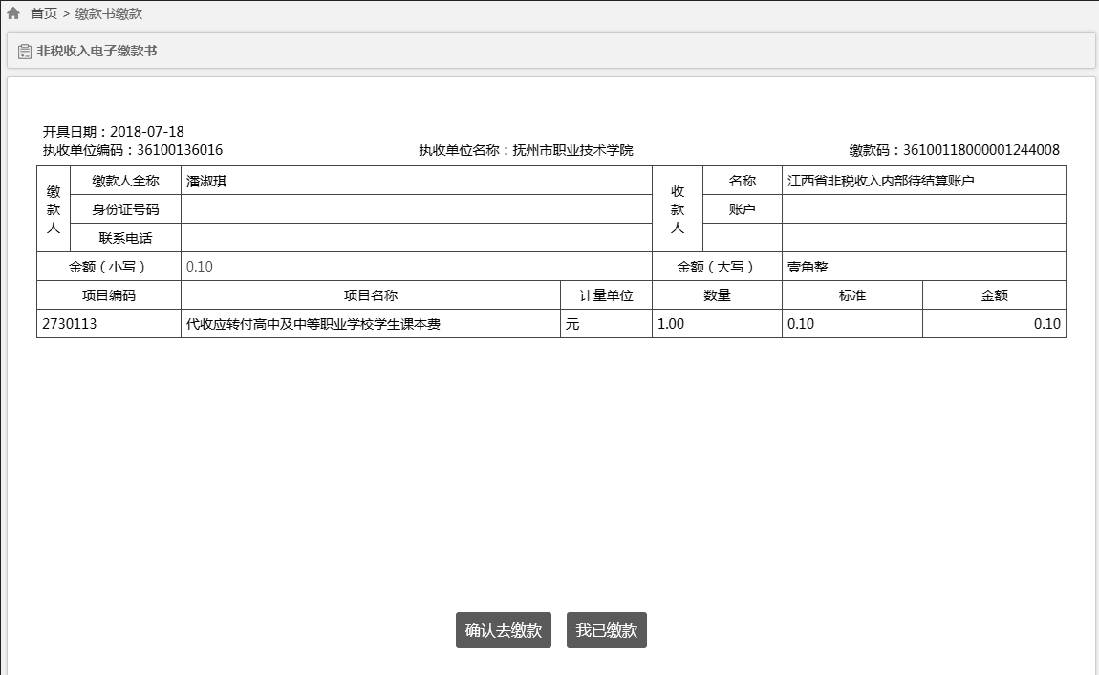
图7 缴款页面

签名机制

流程描述
1、 在请求生成签名的参数列表中，除去 SIGN 参数；

2、 对参数数组的每一个参数以 ASCII 从小到大排序（即：从 a 到 z 的顺序排序，若 遇到相同首字母，则看第二个字母，以此类推）；
3、 排序完成后，所有的参数以“&”字符进行拼接。 注：无值的参数无需传递。

示例

参数列表：(以下签名示例均使用些参数示例)
表42 参数列表

参数名 | 值
ORDDATE | 20150825
ORDNUM |  | D15082500000002
PARAM1 |  | remarkparam
STYLE |  | 01
SERVICE |  | com.bs.pay
INIP |  | 127.0.0.1

拼接后的签名串为： INIP=127.0.0.1&ORDDATE=20150825&ORDNUM=D15082500000002&PARAM1=remarkparam&SERVICE=com.bs.pay&STYLE=01

签名

MD5 签名
在进行 MD5 签名时，需要密钥参与生成签名。MD5 的密钥是以英文字母和数字组成的 32 位字符串。

请求时生成签名
当拿到请求时的待签名字符串后，需要把密钥直接拼接到待签名字符串后面，形成新的 字符串，利用 MD5 的签名函数对这个新的字符串进行签名运算，从而得到 32 位签名结果 字符串（该字符串赋值于参数SIGN）。

通知返回时验证签名
当获得到通知返回时的待签名字符串后，同理，需要把密钥直接拼接到待签名字符串后 面，形成新的字符串，利用 MD5 的签名函数对这个新的字符串进行签名运算，从而得到 32 位签名结果字符串。此时这个新的字符串需要与通知返回参数中的参数 SIGN 的值进行验证 是否相等，来判断签名是否验证通过。

示例
密钥： d79f24b96ed68b2179455fd3b754ae3
待签名的字符串为：
INIP=127.0.0.1&ORDDATE=20150825&ORDNUM=D15082500000002&PARAM1=remarkparam&SERVICE=com.bs.pay&STYLE=01cd79f24b96ed68b2179455fd3b754ae3
签名：
4ea73e8203e085400c45fa429e2a85c8

RSA 签名
在进行 RSA 签名时，需要私钥和公钥一起参与签名。私钥与公钥皆是客户生成得出的 (私钥、公钥均需进行 BASE64 编码后而得到的字符串)。客户把生成出的公钥与支付平台配 置好的公钥做交换。因此，在签名时，客户要用到的是客户的私钥及支付平台的公钥。
注：签名的结果进行两次的 BASE64 编码。

请求时生成签名
当拿到请求时的待签名字符串后，把待签名字符串与客户私钥一同放入 RSA 的签名函数 中进行签名运算，从而得到签名结果字符串。

通知返回时验证签名
当获得到通知返回时的待签名字符串后，把待签名字符串、支付平台公钥以及通知返回 参数中的参数 SIGN 的值三者一同放入 RSA 的签名函数中进行非对称的签名运算，来判断签 名是否验证通过。

示例
私钥：
MIICdQIBADANBgkqhkiG9w0BAQEFAASCAl8wggJbAgEAAoGBAKstf0WW7CXfXHbk137gKVolqeJLwNPMWYzpfvGXFt0PnfqNbVq0FFt3qZIXfeW9s1bBFLeV12vps99/1EfSj82vBVahEHPsPuLFh/oJ6p m1i4H2tvLVM34GWQpK7G6S/y9ldw8jAZHXXte/39+64XGUNngrQPrPPUGAMbiG6lHbAgMBAAECgYAvW gGX7XzbqSL53Knj9fxabIrHB6+Kpz+qZDjyeZoggp5v3cl/SstK1ho5SHhSIhzHBdhGRJP3zQkt7T16 tLuEdQE0oR4h+RPXhtpFVXzApS6xnGP3K0IKfnIt5+48Lz0n5eEZ8CLlioJeSmIJxmD/LBeFGU/+ycQ NuTho6+nfWQJBAORqUlGWx3K+df9+kPA75KS5xcSWFl+C3h9IKApjYCb6Pgyj4+VSKRpUmk1aRiU3FP 5zA64hpr/9dHJzurluLTUCQQC/2Z7YqhRNs2vnAx/CV7vqUhHlJYNhlCHESl2RxYj4uwDPGkG34HEe3 yjcxyXCFE3MjrI6bW4omUPOvxOksTTPAkBtSqpEu76HGrbfHzI+oInQf8svOxlNbhLWKPJvtgkF3Wrf JXQf/+YG4UBLjsxNdkOnVGUIZrWg26diNBm+LAeZAkBdEoRfdFOZRnwIfJmBvPJrQRlxY3uTcTvYcIN oXr6OfJpt3r0XKYl3gqfeQ7brqtH7dRa+Bay1gXVF7ajn8xg9AkAjmPZxgfllYW9uRojFzH91bkCHK7f41nocWPPkax3wkCjMtKisUXL+2B1Hgr9U9Zp6naNbw/43xNRSVSXQg8IW

公钥：
MIGfMA0GCSqGSIb3DQEBAQUAA4GNADCBiQKBgQCrLX9Fluwl31x25Nd+4ClaJaniS8DTzFmM6X7xlxbdD536jW1atBRbd6mSF33lvbNWwRS3lddr6bPff9RH0o/NrwVWoRBz7D7ixYf6CeqZtYuB9rby1T N+BlkKSuxukv8vZXcPIwGR117Xv9/fuuFxlDZ4K0D6zz1BgDG4hupR2wIDAQAB

待签名的字符串为：
INIP=127.0.0.1&ORDDATE=20150825&ORDNUM=D15082500000002&PARAM1=remarkparam&SERVICE=com.bs.pay&STYLE=01

签名：
UlhHa2Zzb1gycVNCUzh4cU1jVGtjM01iWFZzU1Uvd0FCdFRpMy9sZDdMUTgrOG53K0ZLNUtFT0ltWUZ xTGpEOXcwMkxVN01kSXNXbG96TGZxdzBmRE41SFRzdkhYcVpsYXNNSm1kVHgzdGd5MFJJUUdyWnZVdU tVK0E4NExNdHk3MWhmRjl0dC9ubjdETnlTR3Voa2JueDFFSkdnclN1aFA0NjFvUW0rTGQwPQ==

JSON 说明

JSON(JavaScript Object Notation) 是一种轻量级的数据交换格式。易于人阅读和编 写，同时也易于机器解析和生成。它基于 JavaScript（Standard ECMA-262 3rd Edition - December 1999）的一个子集。 JSON 采用完全独立于语言的文本格式，但是也使用了类似 于 C 语言家族的习惯（包括 C, C++, C#, Java, JavaScript, Perl, Python 等）。这些特性使 JSON 成为理想的数据交换语言。

（1）JSON 构建的结构：
      - “名称/值”对的集合（A collection of name/value pairs）。不同的语言中，它 被理解为对象（object），记录（record），结构（struct），字典（dictionary），哈希表（hash table），有键列表（keyed list），或者关联数组（associative array）。
2. 值的有序列表（An ordered list of values）。在大部分语言中，它被理解为数组（array）。

这些都是常见的数据结构。事实上大部分现代计算机语言都以某种形式支持它们。这使得一种数据格式在同样基于这些结构的编程语言之间交换成为可能。

（2）JSON 的具体形式
1、对象是一个无序的“‘名称/值’对”集合。一个对象以“{”（左括号）开始，“}”（右括号）结束。每个“名称”后跟一个“:”（冒号）；“‘名称/值’ 对”之间使用“,”（逗号）分隔。
2、数组是值（value）的有序集合。一个数组以“[”（左中括号）开始，“]”（右中括号）结束。值之间使用“,”（逗号）分隔。
3、值（value）可以是双引号括起来的字符串（string）、数值(number)、true、false、null、对象（object）或者数组（array）。这些结构可以嵌套。
4、字符串（string）是由双引号包围的任意数量 Unicode 字符的集合，使用反斜线转
义。一个字符（character）即一个单独的字符串（character string）。字符串（string） 与 C 或者 Java 的字符串非常相似。
5、数值（number）也与 C 或者 Java 的数值非常相似。除去未曾使用的八进制与十六进 制格式。除去一些编码细节。

（3）JSON 实例：

用 JSON 表示中国部分省市数据如下：

{name:" 中国 ",province:[{name:" 黑 龙 江 ",citys:{city:[" 哈 尔 滨 "," 大庆 "]}},{name:" 广东 ",citys:{city:[" 广州 "," 深圳 "," 珠海 "]}},{name:" 台湾 ",citys:{city:["台北","高雄"]}},{name:"新疆", citys:{city:["乌鲁木齐"]}}]}
通过 json 的索引.province[0].name 就能够读取“黑龙江”这个值。

- 响应失败数据
错误数据说明：
表43 错误数据说明

属性中文名 | 属性名 | 类型定义 | 强制 | 说明
错误代吗 | code | Str(MAX 15) | 是
错误信息 | message | Str(不限) | 是

返回实例：
{"code":"1002","message":"参数错误"}

- 缴款渠道一览表
表44 缴款渠道

代码 | 说明
1 | 查缴模式
11 | 柜台缴款
12 | 自助终端
13 | 网上缴款
14 | POS 查缴
2 | 推送模式
21 | POS 刷卡
22 | 网上支付
3 | 划缴模式
4 | 虚拟账号模式
9 | 其他

